官网下载最新版本iTools：[www.itools.cn](http://www.itools.cn)

手机和电脑使用的是同一个局域网，并且电脑和手机的网络畅通。

打开itools  pc端，在“工具箱”找到“录屏大师”入口，点击并安装

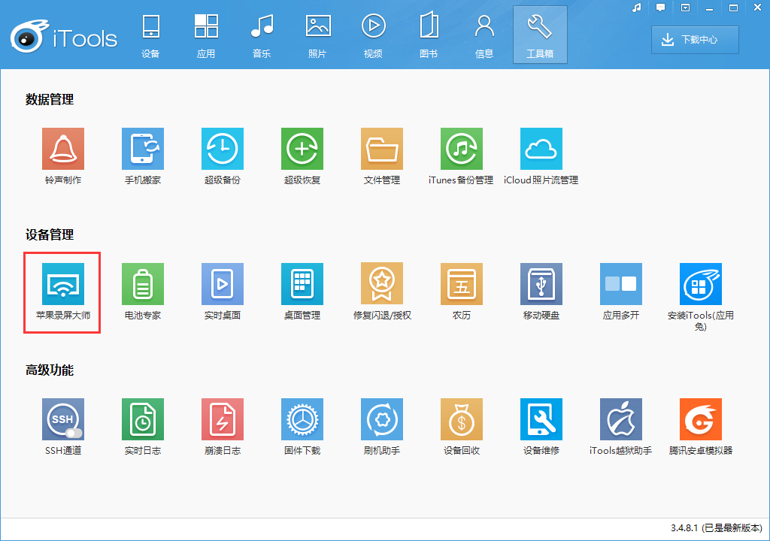

苹果录屏大师，点击“设置”，在勾选“默认全屏”，点击确定。

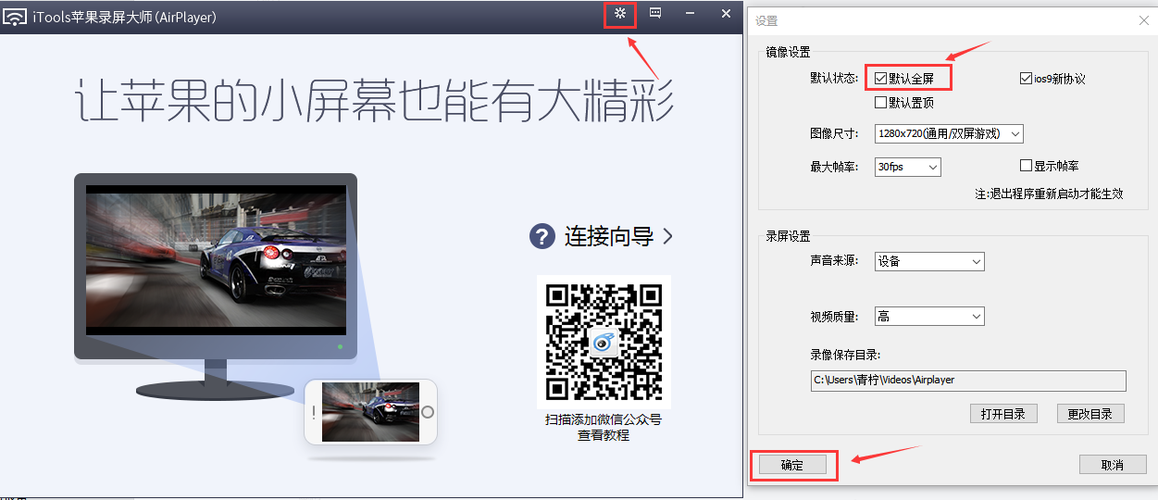

接着，打开**苹果手机**中的控制中心，选择“屏幕镜像“。**注意：仅支持苹果手机**

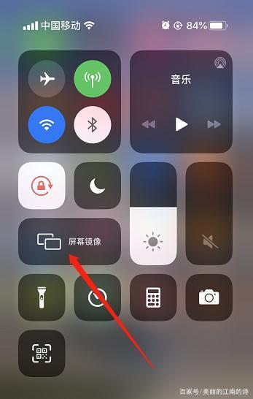

在这里，连接此设备。即可投屏成功

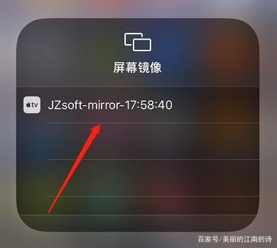

6、成功投屏后，打开YY开播-游戏，选择屏幕捕捉

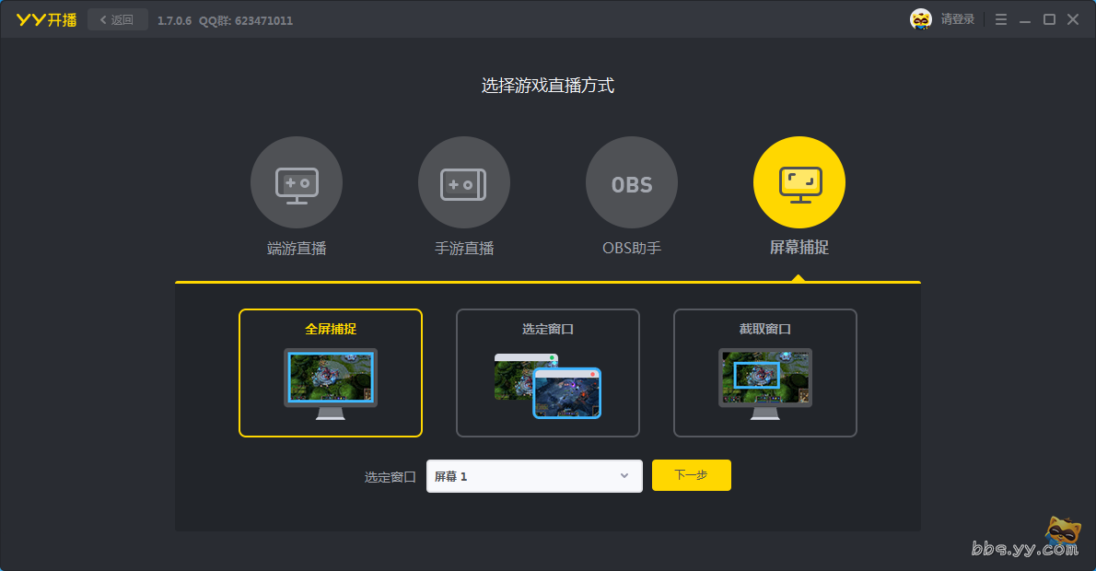

点击选定投屏窗口内的游戏画面（不包含投屏窗口边框）如需添加摄像头，则使用YY开播选定窗口后点解摄像头添加摄像画面。

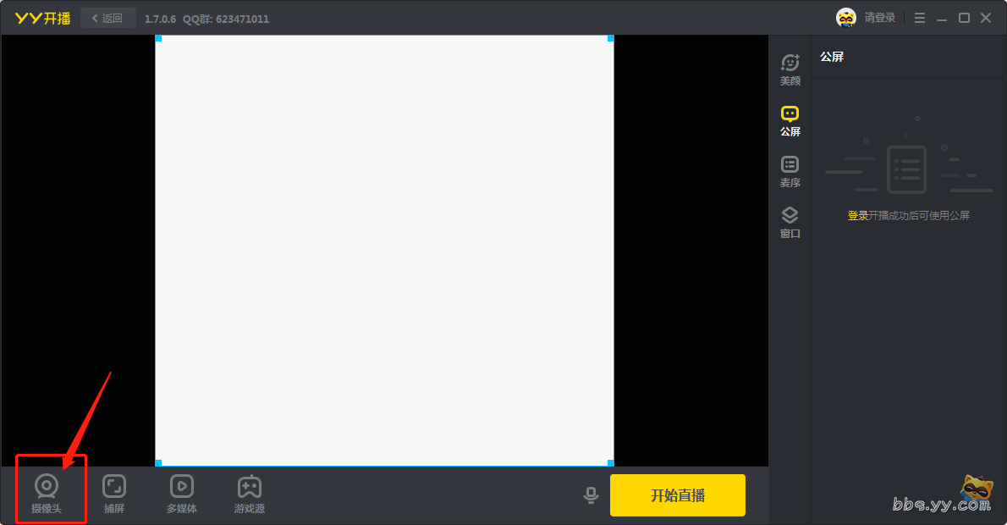

注：设备配置要求：720P/2M-i5-GTX750-且网速>253.5KB/S；1080P/3M-i7-GTX960-且网速>380.25KB/S